**МИНОБРНАУКИ РОССИИ**

Федеральное государственное бюджетное образовательное учреждение

высшего образования

**«Гжельский государственный университет»** (ГГУ)

Колледж ГГУ

Специальность 09.02.07. Информационные системы и программирование.

**ПРАКТИЧЕСКАЯ РАБОТА №7**

**по предмету: «Компьютерные сети»**

**на тему: «Решение проблем с TCP/IP»**

ВЫПОЛНИЛА:

Студентка группы ИСП-О-17

Пигарева Е.А

ПРОВЕРИЛА:

Прокуронова А. Ю.

Оценка ___________________

п. Электроизолятор

2019 г.

**Цель:**обобщение и систематизация знаний по теме «Организация межсетевого взаимодействия»

**Ход работы.**

Откроем окно командной строки, введём команду ping с IP адресом машины, при взаимодействии с которой возникают проблемы.

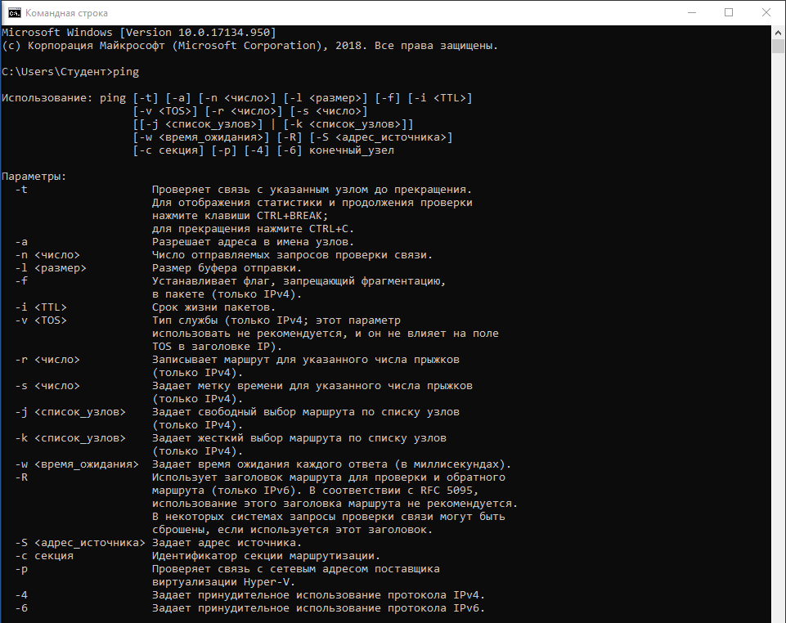

Перейдите по спискам элементов, используемых подключением, пока не дойдете до TCP/IP протокола (выбран на рисунке 3). Выберите этот протокол, нажмите на кнопке Свойства, чтобы открыть страницу свойств для Internet Protocol (TCP/IP).

**1. Используется динамичная конфигурация.**

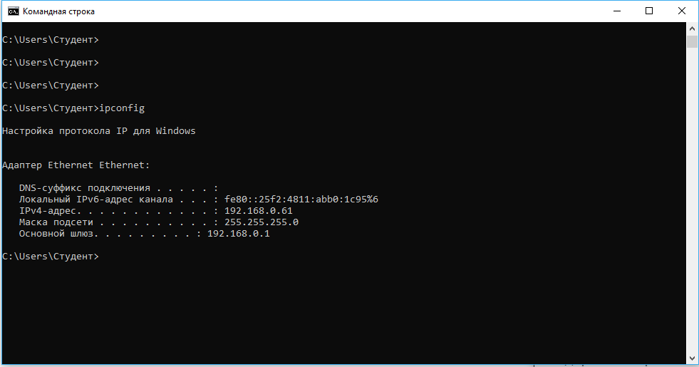

**2. Получает ли машина адрес DNS сервера автоматически?**

Нет.

**3. Проверьте тип адаптера.**

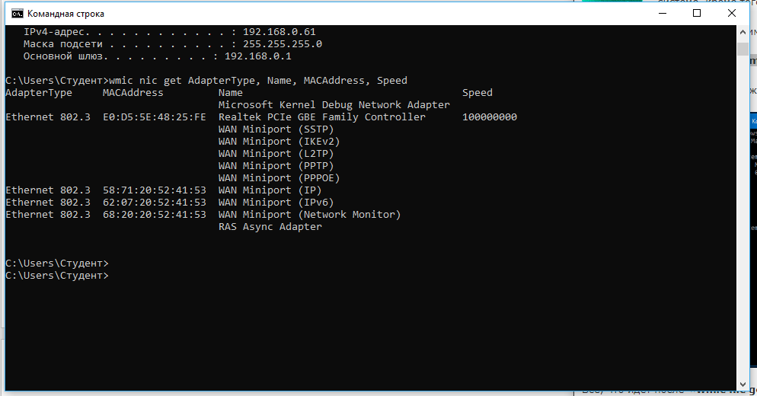

**4. Определите, принимает ли Windows такую конфигурацию. Для этого откройте окно командной строки и введите следующую команду: IPCONFIG /ALL.**

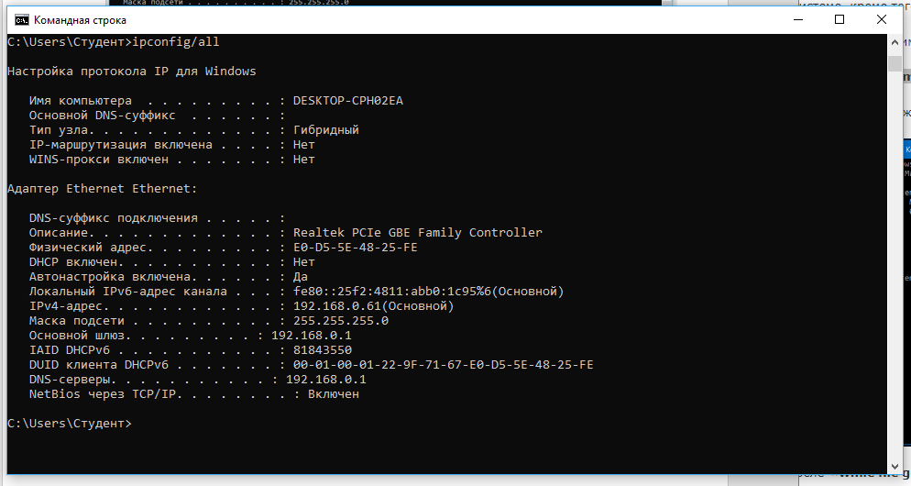

**5. Отправьте ping запрос на адрес локального узла. Существует два различных способа того, как это сделать. Одним способом является ввод команды: PING LOCALHOST.**

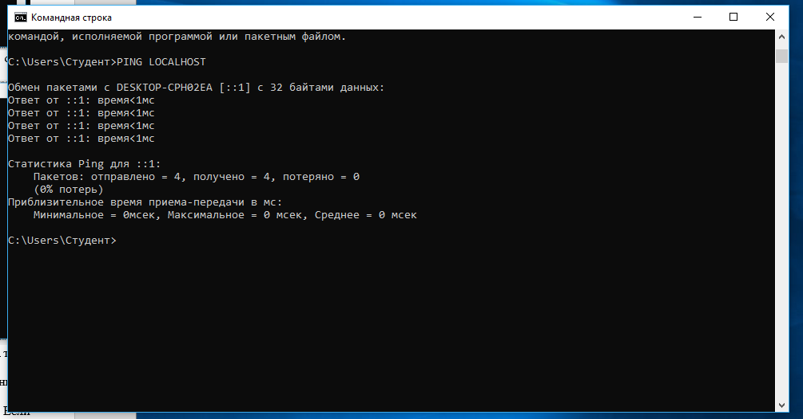

**9. Введите команду Nslookup, за которой должно идти полное доменное имя удаленного узла. Команда Nslookup должна суметь разрешить полное доменное имя в IP адрес.**



**10. Необходимо просканировать клиентскую машину на предмет вредоносного ПО. Если на машине не обнаружено вредоносного ПО, сбросьте DNS кэш путем ввода следующей команды: IPCONFIG /FLUSHDNS.**

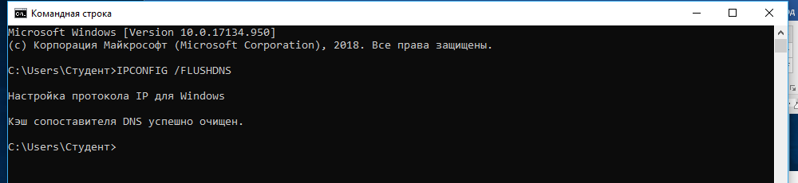

**Контрольные вопросы:**

1. Поясните, что может означать, если время TTL закончилось до получения ответа. TTL обозначает Time To Live – Время жизни. Это значит, что каждый из четырех запросов и откликов должен завершаться за 128 миллисекунд. TTL также уменьшается на единицу для каждого очередного прыжка на обратном пути. Прыжок происходит, когда пакет переходит из одной сети в другую.
2. Как подтвердить наличие сетевого соединения?

Первое, что вам нужно сделать, это определить, использует ли проблемная машина конфигурацию статичного или динамичного IP адреса. Для этого откройте панель управления и выберите опцию Сетевые подключения. Теперь правой клавишей нажмите на подключении, которое собираетесь диагностировать, затем выберите опцию Свойства в появившемся меню быстрого доступа.

1. Что показывает команда IPCONFIG /ALL?

Отображает подробную информацию о настройках всех сетевых адаптеров, присутствующих в системе.

1. Что означает наличие IP адрес со значением 0.0.0.0.?

0.0.0.0 - это не маршрутизируемый мета-адрес, который не связан с каким-то конкретным физическим устройством.

1. С помощью какой команды можно проверить то, что конфигурация IP адреса работает корректно, и что отсутствуют проблемы с стеком локального протокола TCP/IP?

Для проверки того, что TCP/IP установлен и правильно сконфигурирован на локальном компьютере, в команде ping задается адрес петли обратной связи (loopback address)

1. Как производится опрос основного шлюза? Посмотреть основной шлюз можно с помощью специальной команды ipconfig /all
2. Как производится опрос DNS сервера?Можно использовать команду Nslookup.